HowTo: User Access Management Onwer/Authorizer v.1.0

1. Was ist ein Owner? 2
2. Was ist ein Authorizer? 3
3. Wie funktionieren Berechtigungen allgemein? 3
4. Usersicht 4
4.1 Berechtigungsanfrage 4
4.2 Verteileranfrage 5
5. Bearbeitung von Useranfragen durch Owner/Authorizer 6
6. Owner 7
6.1 Prüfung und Bearbeitung von Zugriffsrechten 7
6.2 Prüfung und Bearbeitung von Verteilern 9
7 FAQ 10

Was ist ein Owner?
- Ein Owner ist ein Besitzer eines Ordners oder eines Verteilers
- Owner gibt es nur auf der obersten Ordnerebene also z.B. direkt unter Y: ODER unter einer „Location“. Also einem Ordner im Berechtigungstool der keine eigenen Berechtigungen und nur der Struktur dient wie z.B. PAYBACK bzw. Divisions unter PAYBACK:
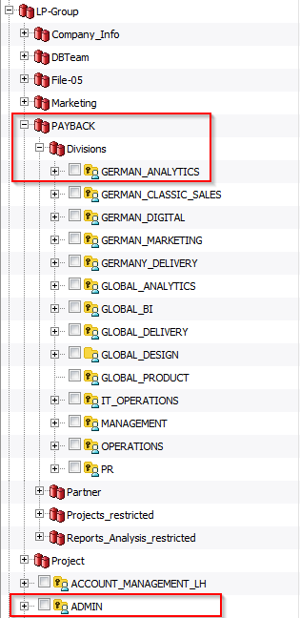

- Ein Owner kann Berechtigungsanfragen von Usern bearbeiten
- Ein Owner kann einsehen wer auf die Ordner Berechtigungen hat und diese selbstständig verändern

Was ist ein Authorizer?
- Ein Authorizer ist ein Zuständiger für einen Unterordner bzw. Verteiler
- Ein Authorizer bekommt Berechtigunsanfragen von Usern und kann diese bearbeiten
- Ein Authorizer kann einsehen wer Berechtigungen auf einen Ordner hat diese aber nicht direkt bearbeiten

Wie funktionieren Berechtigungen allgemein?
Zugriffsrechte auf einen Ordner ermöglicht automatisch Zugriffsrechte auf ALLE Unterordner, da diese Zugriffsrechte nach unten „vererbt“ werden.

Wenn ein Ordner besonders geschützt werden muss ist es möglich diesen Ordner von der „Vererbung“ auszunehmen und hier gesonderte Rechte einzurichten. Dafür muss ein Ticket eröffnet werden und explizit darauf hingewiesen werden, dass der Ordner gesondert berechtigt werden soll.

Geschützte Ordner sind im Berechtigungstool an dem Schlüsselsymbol zu erkennen:

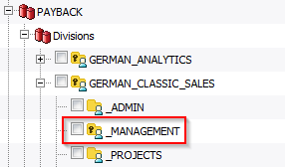

Ein User der in diesem Beispiel Zugriff auf „German_Classic_Sales“ bekommt hat automatisch Zugriff auf ALLE Unterordner AUßER „_Management“
Wenn ein User auch Zugriff auf den „_Management“ Ordner haben soll muss dieser einzeln beantragt/freigeschaltet werden.
Wenn ein User nur für den Ordner „_Admin“ freigeschaltet wird sieht er auch nur die Dateien/Ordner unter „_Admin“.

Usersicht

Berechtigungsanfrage
Ein User kann über das User Access Management Tool unter dem Punkt „Permission Requests“ eine Berechtigungsanfrage erstellen. Hierbei gibt es folgende Felder:
- Users: Der User für den die Berechtigungsanfrage erstellt wird. Hier ist es auch möglich eine Anfrage im Auftrag eines anderen Users zu erstellen
- Folders: Die Ordner auf welche die Berechtigungsanfrage gestellt werden soll
- Operations: Das Zugriffsrecht das angefragt werden soll. Außerdem sieht man hier wer der Zuständige Owner/Authorizer ist. Hier gibt es folgende Zugriffsrechte zur Auswahl:
- Modify = Lese und Schreibzugriff
- Read = Lesezugriff

Zu beachten: Wenn ein User noch keine Zugriffsrechte auf einen Ordner hat steht unter
„Available Operations“ „Grant Access“
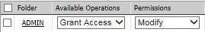

Wenn ein User auf einen Ordner schon Zugriffsrechte hat und er eine Berechtigungsanfrage erstellt weil z.B. etwas nicht funktioniert steht hier „Revoke Access“

Mit einer solchen Anfrage lässt sich der User also die schon bestehenden Zugriffsrechte entziehen.
Es kann z.B. sein, dass ein User sich nach einer bestätigten Berechtigungsanfrage noch nicht ab/angemeldet hat und somit die Zugriffsrechte nicht funktionieren. Da er denkt, dass er noch keine Zugriffsrechte hat eröffnet er eine weitere Anfrage mit welcher er sich die Rechte aber wieder entziehen lässt.

- Explanation: Die Begründung für die Berechtigungsanfrage
- Expiration: Hier ist es möglich ein Zeitlimit für die Berechtigung anzufragen. Das macht z.B. bei Azubis Sinn die nur eine bestimmte Zeit in einer Abteilung sind und verringert später den Pflegeaufwand

Beispiel Anfrage:
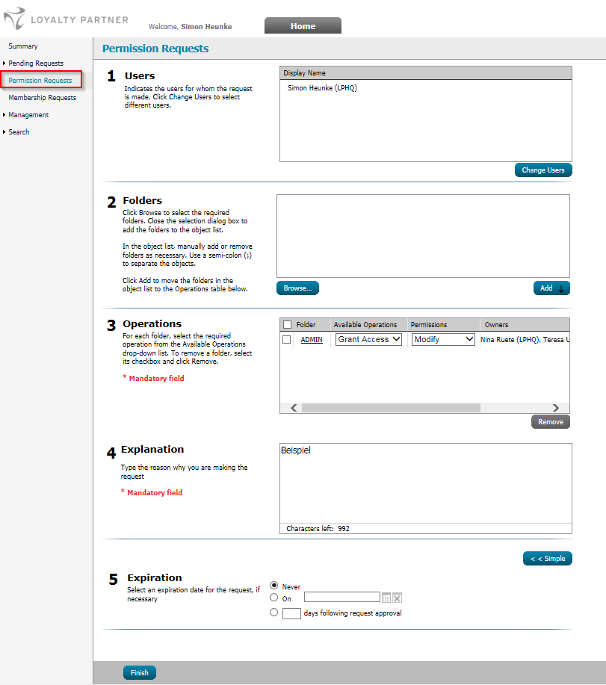

Verteileranfrage
Eine Verteileranfrage funktioniert exakt wie eine Berechtigungsanfrage. Diese kann über den Punkt „Membership Requests“ erstellt werden.

Bearbeitung von Useranfragen durch Owner/Authorizer

Die Bearbeitung von Useranfragen funktioniert für Owner und Authorizer exakt gleich.
Das gleiche gilt für Berechtigungsanfragen und Verteileranfragen.

User Anfragen werden über eine E-Mail an den Owner kommuniziert:
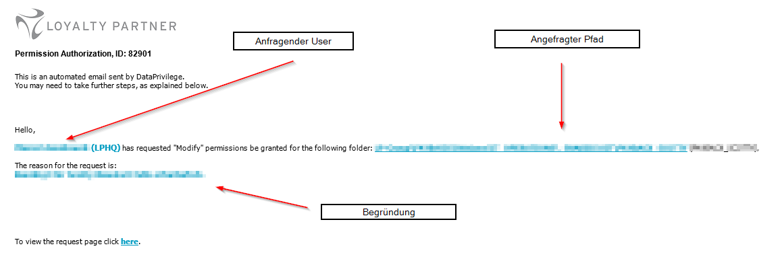
Über den Link in der E-Mail kommt man zur Bearbeitungsoberfläche:

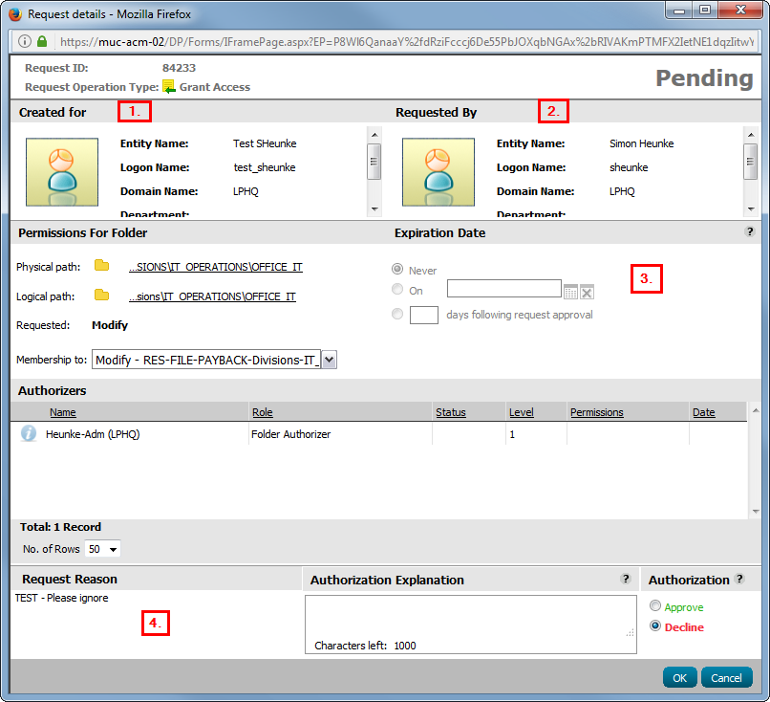
- User für den die Anfrage erstellt wurde
- User der die Anfrage erstellt hat
- Angefragter Ordner und das Zugriffsrecht. Hier kann ggf. durch den Bearbeiter das Zugriffsrecht geändert werden.
- Begründung des Users und Begründung des Bearbeiters sowie die Möglichkeit die Anfrage zu akzeptieren oder abzulehnen.

Nach der Bearbeitung bekommt der User automatisch eine E-Mail in der er über die Entscheidung des Bearbeiters informiert wird.
Wenn ein User ein neues Zugriffsrecht bekommen hat muss er sich einmal am System ab/anmelden. Vorher funktioniert das neue Zugriffsrecht nicht!

6. Owner

Prüfung und Bearbeitung von Zugriffsrechten
Unter dem Punkt „Management“ „Folder Owner“ ist es möglich Berechtigungen einzusehen bzw. zu verändern. Nach dem klick auf „Folder Owner“ werden alle Ordner angezeigt für welche man als Owner hinterlegt ist. Es muss nun genau der Ordner ausgewählt werden für welchen die Zugriffsrechte geprüft bzw. bearbeitet werden sollen. Danach sieht man auf der rechten Seite unter dem Punkt „Permissions“ die verschiedenen Berechtigungsgruppen die Zugriff auf einen Ordner haben.

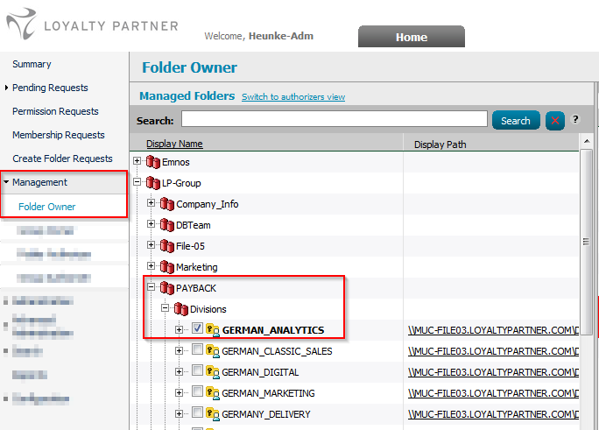

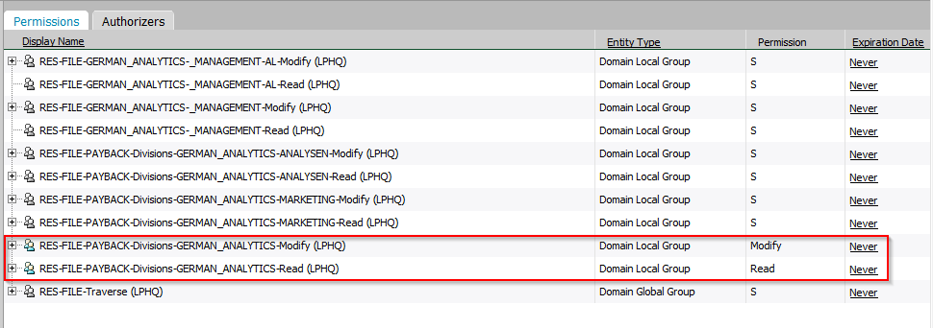
Bei einem Ordner sind unter Umständen mehrere Berechtigungsgruppen sichtbar. Das liegt daran, dass auch Berechtigungsgruppen für Unterordner auf einen Überordner Rechte haben, damit sich z.B. ein User durch die Ordnerstruktur klicken kann.
Die richtigen Berechtigungsgruppen für einen Ordner sind an folgenden Punkten zu erkennen:
- „farbiges“ Symbol statt grau wie bei den andern Gruppen
- Gruppenname ähnlich dem Ordnernamen
- Bei „Permissions“ steht Modify oder Read nicht „S“ für special

Wenn die richtige Gruppe gefunden wurde kann diese über das „+“ Symbol aufgeklappt werden und die User geprüft werden:
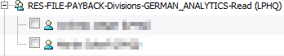

Wenn ein User keinen Zugriff mehr haben soll kann man diesen einfach markieren und über „Remove Member“ entfernen:
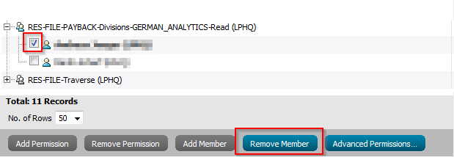

Wenn ein neuer User Zugriff auf den Ordner haben soll muss die Gruppe markiert werden und der User über „Add Member“ hinzugefügt werden:
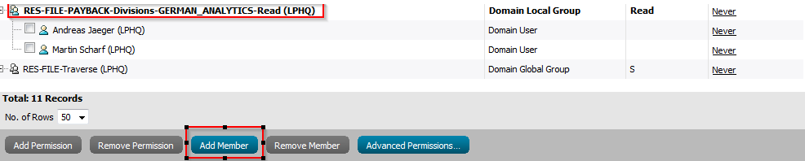

Wenn die Gruppe von einem Unterordner bearbeitet werden soll muss auch dieser Ordner ausgewählt sein. Es ist nicht möglich die Gruppe beim Überordner zu markieren und dann zu bearbeiten.

Prüfung und Bearbeitung von Verteilern
Die Bearbeitung von Verteilern funktioniert exakt wie die der Berechtigungen und kann unter dem Punkt „Management“ „Group Owner“ gefunden werden.

FAQ
- Warum sehe ich einen Ordner nicht im Berechtigungstool?
Im Berechtigungstool sind nur alle Ordner sichtbar für welche einzelne Freischaltungen benötigt werden. Im Normalfall werden die Rechte einfach auf die Unterordner vererbt. Wenn ein zusätzlicher Ordner in das Tool eingebunden werden soll muss dafür ein Helpdesk Ticket eröffnet werden.

- Warum finde ich die richtige Berechtigungsgruppe nicht in der Übersicht?
Wenn auf einen Ordner sehr viele Gruppen Berechtigungen haben wird auf einer Seite nur eine bestimmte Anzahl von Gruppen angezeigt. An der Unterseite gibt es folgende Navigation:
Leider ist hier nicht ersichtlich, dass es auch eine Seite 4,5 etc. gibt.
Diese lassen sich über die Navigation mit den Pfeilen erreichen:
Hier kann nun weiter geprüft werden welche die richtige Berechtigungsgruppe ist

- Wie kann ich als Authorizer die Rechte auf einen meiner Ordner/Verteiler ändern?
Es ist nicht möglich das wie ein Owner direkt zu verändern.
Es kann aber eine Berechtigungsanfrage durch den Authorizer für den jeweiligen User erstellt werden. Diese Anfrage geht dann an den Authorizer und kann bearbeitet werden.

- Wie bekomme ich eine Übersicht mit Berechtigungen für ein Verzeichnis?
Die Berechtigungen können entweder durch den Owner direkt eingesehen werden oder über ein Ticket bei Helpdesk angefragt werden.

- Wie kann ich einen Owner/Authorizer ändern?
Bitte ein Ticket bei Helpdesk erstellen.

- Warum funktionieren die erteilten Zugriffsrechte bei einem User nicht?
Hat sich der User schon ab/angemeldet?
Funktioniert nur ein bestimmter Unterordner nicht und ist dieser ggf. besonders geschützt? (Schlüsselsymbol)
Sonst bitte ein Ticket eröffnen.

- Warum kommt ein User nicht auf bestimmte Dateien/Ordner obwohl er Zugriff auf das Verzeichnis hat?
Wurden diese Ordner/Dateien aus einem anderen Ordner hierhin verschoben? Wenn ja kann es sein, dass diese Ordner/Dateien die Berechtigungen des alten Ordners behalten haben. In einem solchen Fall muss ein Ticket erstellt werden.

Um einen solchen Fall im Vorraus zu verhindern bitte Ordner/Dateien immer kopieren und einfügen – danach die Quelle löschen. Hierbei übernehmen die Ordner/Dateien die Zugriffsrechte des Zielordners.

- An wen muss ich mich wenden, wenn ich Fragen zu Berechtigungen habe?
Bitte immer an Helpdesk wenden. Das ermöglicht es uns die Anfrage unabhängig vom Ansprechpartner zu bearbeiten. (Urlaub, Krankheit, Projekte…)

